SCHELL Eckventil

SCHELL

Eigenschaften

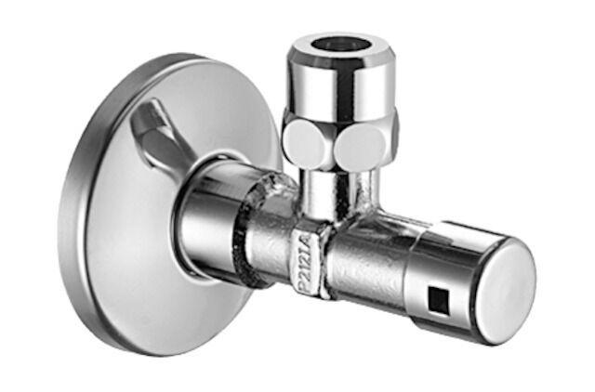

Farbton

silber

Form

rechtwinklig

Werkstoff

Messing

Abmessungen abzweigender Anschluss

1/2 Zoll, 3/4 Zoll, 3/8 Zoll

Abzweigender Anschluss

Außengewinde, Überwurfmutter

Anschlussmaß Zufuhr

1/2 Zoll, 3/8 Zoll

Anschluss Vorlauf

Außengewinde

Bedienung

Griff, Schlitz, Schlüssel

Schließmechanismus

Oberteil nicht keramisch

Volumenstromklasse

A

Geräuschklasse

Gruppe I,<= 20 dB(A)

Leitungsset mitgeliefert

nein